Izba Administracji Skarbowej
w Białymstoku
INFORMACJA PRASOWA
2001-IWK.0610.52.2019.1
16.12.2019

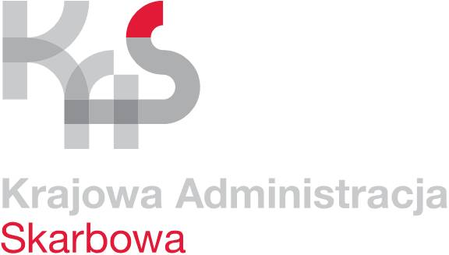
Mikrorachunek podatkowy od 1 stycznia 2020 r. ale możesz go sprawdzić już dziś
- Od 1 stycznia 2020 r. PIT, CIT i VAT zapłacimy do urzędu skarbowego wyłącznie za pomocą indywidualnego rachunku podatkowego (mikrorachunku podatkowego).
- Swój numer mikrorachunku można sprawdzić już teraz w generatorze dostępnym na stronie podatki.gov.pl lub w dowolnym urzędzie skarbowym.
- Wystarczy podać swój numer PESEL lub NIP.

Indywidualny rachunek podatkowy, tak zwany mikrorachunek podatkowy, to nowe uproszczenie przygotowane przez Ministerstwo Finansów i Krajową Administrację Skarbową. Dzięki niemu od 1 stycznia 2020 r. podatnik będzie mieć swój jeden, stały, indywidualny rachunek, który będzie służyć do wpłat podatków PIT, CIT i VAT.
Numer nadawany jest każdemu podatnikowi i płatnikowi automatycznie – to znaczy, że nie wymaga składania żadnych wniosków do urzędu skarbowego. Co więcej, numer mikrorachunku zawsze będzie taki sam, nawet gdy podatnik zmieni adres zamieszkania, właściwość urzędu skarbowego czy nazwisko.
Numer mikrorachunku w szybki i prosty sposób możemy wygenerować już dzisiaj na stronie podatki.gov.pl. Otrzymamy go również w dowolnym urzędzie skarbowym.
Wystarczy, że podamy:
- PESEL, jeśli jesteśmy osobą fizyczną:
- nie prowadzimy działalności gospodarczej,
- lub nie jesteśmy zarejestrowanym podatnikiem VAT.
- NIP, jeśli:
- prowadzimy działalność gospodarczą lub jesteśmy podatnikiem VAT,
- lub jesteśmy płatnikiem podatków, składek na ubezpieczenie społeczne i / lub zdrowotne.
Generator mikrorachunku podatkowego działa całodobowo, dzięki temu swój numer można sprawdzić wielokrotnie w każdym czasie i miejscu, np. korzystając z telefonu czy tabletu. Wygenerowanie i prowadzenie mikrorachunku jest całkowicie bezpłatne.
Pamiętajmy jednak, żeby przy generowaniu numeru mikrorachunku nie korzystać z żadnych innych stron internetowych lub żeby nie stosować np. numerów rachunków otrzymanych e-mailem lub SMS-em. Mogą być one próbą wyłudzenia. Przed użyciem mikrorachunku podatkowego należy zawsze sprawdzić czy zawiera cyfry 1010 0071 222 (począwszy od pozycji nr 3) oraz prawidłowy PESEL lub NIP podatnika.
Z czego będzie się składać twój mikrorachunek podatkowy
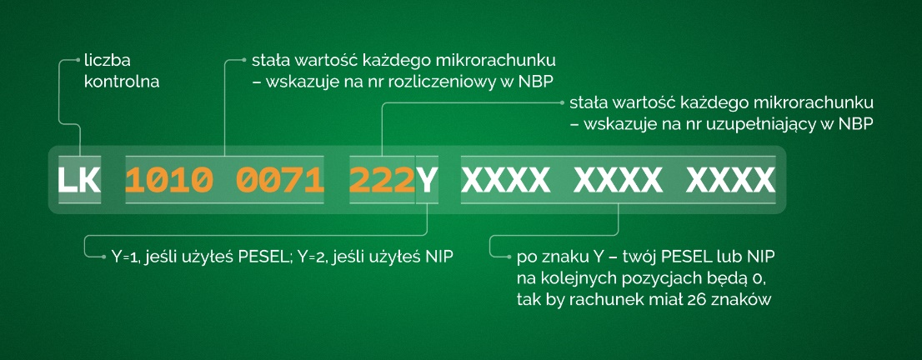
Mikrorachunek podatkowy służy tylko do wpłat podatku. Zwroty nadpłat i podatków będą realizowane na dotychczasowych zasadach, czyli np. na ROR podatnika.
Dotychczasowe rachunki urzędów skarbowych do wpłat PIT, CIT i VAT pozostaną aktywne do 31 grudnia 2019 r.
Dzięki mikrorachunkowi podatkowemu:
- w wygodny i prosty sposób zapłacimy PIT, CIT i VAT na jeden, stały, indywidualny mikrorachunek podatkowy - nie będziemy już wybierać oddzielnych rachunków,
- szybko sprawdzimy numer mikrorachunku podatkowego w każdym miejscu i czasie,
- jeśli przeprowadzimy się lub zmienimy siedzibę firmy, dalej będziemy posługiwać się tym samym mikrorachunkiem podatkowym,
- nie będziemy już szukać obowiązujących numerów rachunków urzędów skarbowych i ograniczymy liczbę omyłkowych przelewów na niewłaściwe konto,
- mikrorachunek podatkowy zapewni szybszą obsługę płatności PIT, CIT i VAT. Szybciej otrzymamy potrzebne zaświadczenia, np. o niezaleganiu w podatkach.
Podatki inne niż PIT, CIT i VAT wpłacimy na dotychczasowych zasadach, czyli na rachunki podatkowe urzędów skarbowych, zgodnie z obwieszczeniem w sprawie wykazu rachunków bankowych urzędów skarbowych.
Więcej informacji na temat mikrorachunku podatkowego można znaleźć na stronie podatki.gov.pl.

Radosław Hancewicz
Rzecznik prasowy
Izby Administracji Skarbowej
w Białymstoku
tel. 85 66 55 615

rzecznik.ias.bialystok@mf.gov.pl
www.podlaskie.kas.gov.pl

